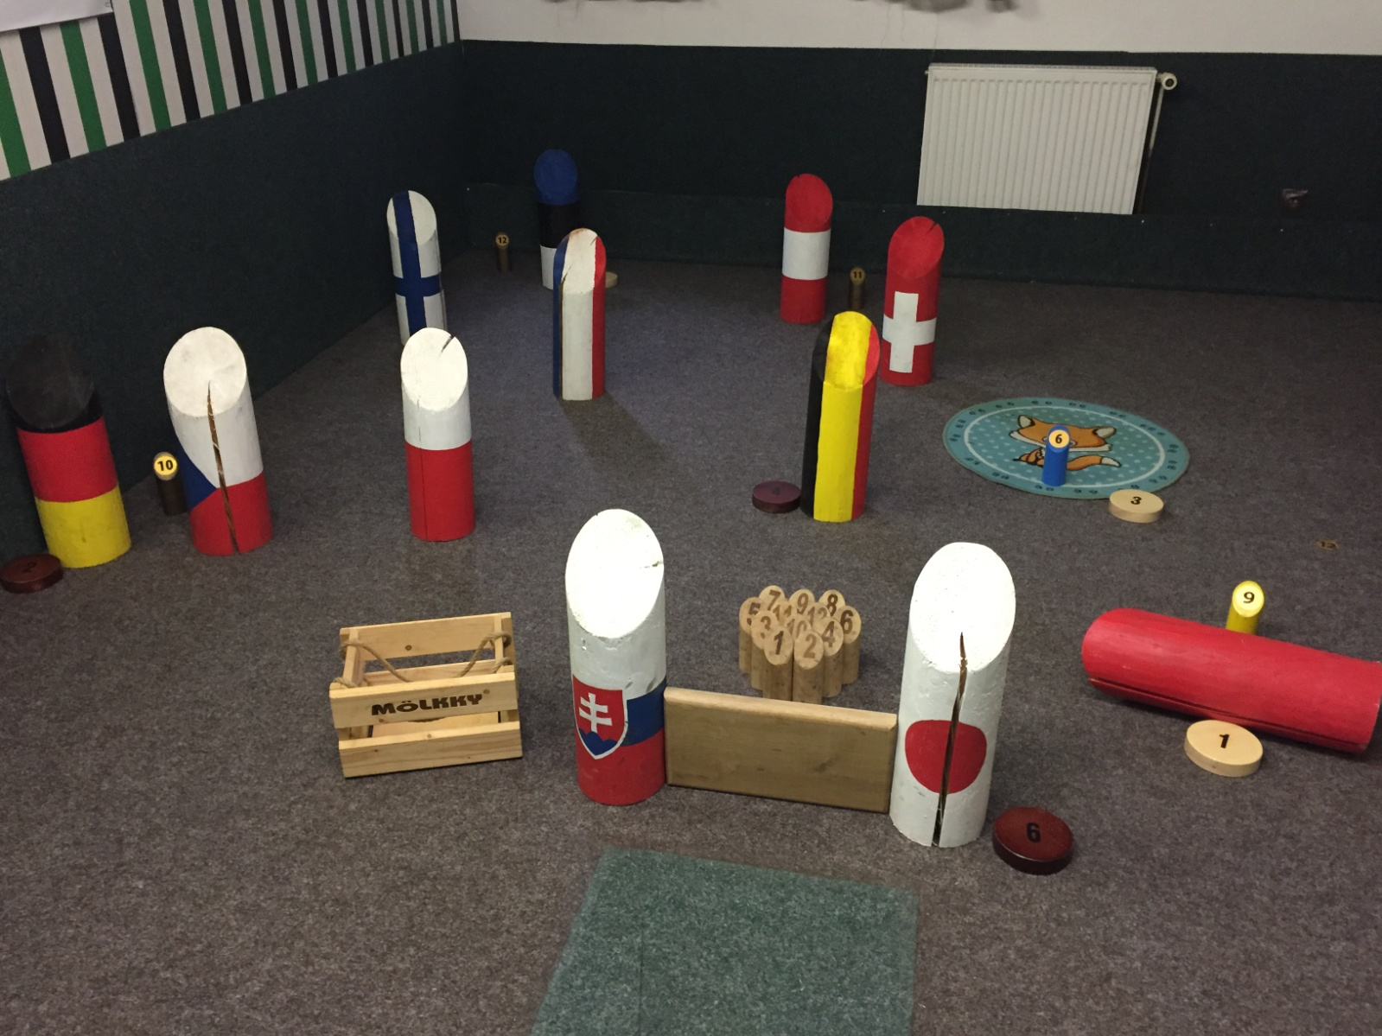
Gatě aréna, Zruč nad Sázavou, Sad míru 1055
10. – 11. 2. 2023
pátek 17:00 prezence, tréninky, kvalifikace
sobota 10:00 play off a finále na překážkách

rozpisy, přihlášky (do 9. 2. 2023) a informace:
www.zazrucveselejsi.cz www.euromolkky.cz
MS v MÖLKPARKURU – rozpis soutěží
Místo konání: Gatě aréna, Sad míru 1055, 285 22 Zruč nad Sázavou, 777 922 395, koberec
Datum konání: pátek – neděle 10. – 11. února 2023
Pořadatel: SKM Zruč nad Sázavou – TENNISLINE, z. s.
Organizační výbor: Leoš Fiala 777 922 395, Radek Louda 724 100 101, Mária Fialová 724 327 778
Soutěže: jednotlivci, dvojice, týmy (tři členové, náhradník možný)
Startovné: 150 Kč nebo 6 Euro za každého hráče, platba v hotovosti při prezenci
Systém: v kvalifikaci absolvuje každý hráč 3 hody na každé překážce 1 – 5 dva nejlepší výsledky se započítávají a 2 pokusy na překážce č. 6 (rozstřel), lepší pokus se započítává. Do play off bude nasazení podle výsledků kvalifikace.
Překážky: 1. čínská zeď/chinese wall/kiinan muuri – přehoz, mölkka č. 9 je umístěna ve vzdálenosti 3,75 – 4 m na šířku mölkkys za překážkou vysokou 160 mm
2. průsmyk/pass/sirtää – vypich, mölkka č. 10 je umístěna ve vzdálenosti 3,75 – 4 m za dvěma překážkami na šířku mölkky od sebe
3. lišák/dog-fox/koira-kettu – technický hod, mölkky č. 6 je umístěna v přední části terče o průměru 60-70 cm, zůstanou-li mölkka nebo kolík větší polovinou v terči, získává hráč další tři body
4. tri duby/three oaks/kolme tamea – dálkový hod, mölkka č. 11 je umístěna ve vzdálenosti 6 m a je zakryta 3 překážkami
5. koridor/corridor/käytävä – dálkový hod, mölkka č. 12 je umístěna ve vzdálenosti cca 6,2 m, dráha kolíku je vytyčena 4 překážkami
6. francouzské okno/french window/ranskalainen ikkuna – rozstřel, 12 mölekk je umístěno v základním postavení, 25 cm za překážkou širokou 40 cm a vysokou 25 cm
Hodnocení: za sražení mölkky získává hráč její bodovou hodnotu, u překážky č. 3 může hráč získat 6 + 3 + 3 celkem 12 bodů, překážka při hodu nesmí spadnout ani se vychýlit o více než 1 cm, maximální hodnota za úspěšné absolvování parkuru je 66 bodů
Ceny: první tři v každé kategorii získávají medaile, vítězové věcné ceny, vítězný tým získává putovní pohár a volné startovné na X. Jarní zlatou mölkku
Časový program: pátek 10. 2. 2023 17:00 – 20:00 prezence, trénink, kvalifikace sobota 11. 2. 2023 8:30 – 9:55 prezence, tréninky 10:00 play off cca 15:00 finále na překážkách

PŘEKÁŽKY:
1. čínská zeď 2. průsmyk 3. lišák
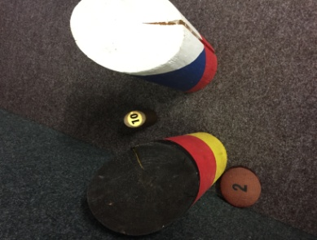
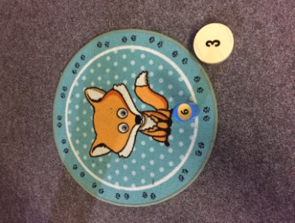
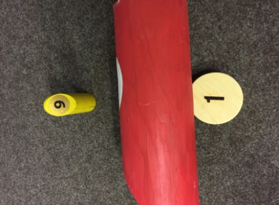

4. tri duby 5. koridor 6. francouzské okno
